Проект. Страница блога
👍 Что за проект: кастомизация страницы
Где описание: на этой странице
Откуда взять материалы: из макетов
Из заготовки -
frontend-developer-canonicals-blog-customizer_starter.zip

Где работать: после копирования заготовки в своём репозитории создайте новую ветку с именем review и пишите код в ней, а потом создайте пулл-реквест — о нём в следующем уроке
Как проверить: по чек-листу
В ходе этой проектной работы вы реализуете кастомизацию страницы блога через открывающуюся панель.
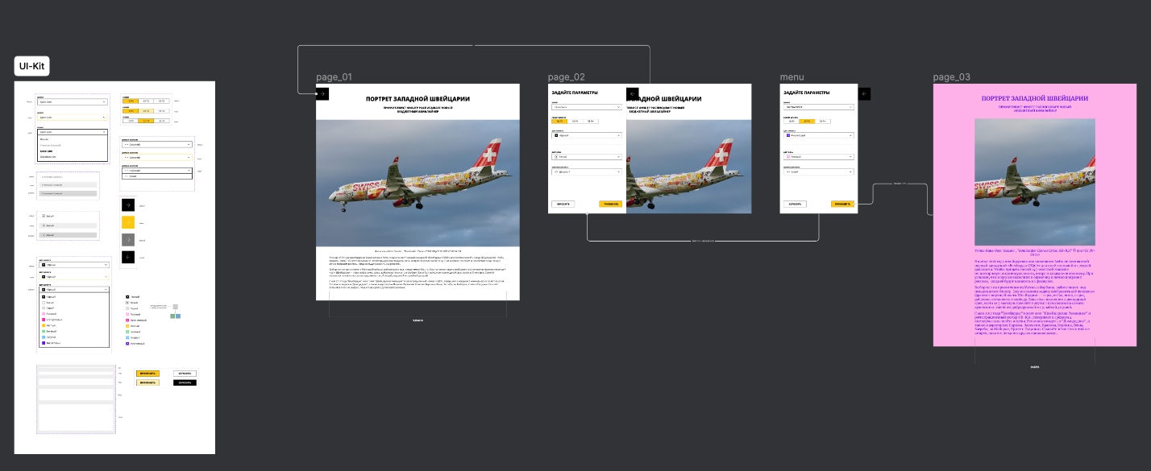
У вас есть заготовка проекта: готовая вёрстка страницы блога и самой панели, уже разделенная на компоненты. Вам предстоит добавить в компоненты состояния и обработчики событий, корректно передать данные между компонентами.
Начнем по порядку, с выделения компонент.

Шаг 1. Изучите имеющиеся компоненты
Сначала изучите макет проекта. Обратите внимание:
- из каких ключевых частей он состоит,
- на какие компоненты вы бы его разделили,
- какие компоненты из них повторяющиеся.
После этого изучите уже реализованные компоненты в стартер-ките, часть из них относящихся к ui-kit задокументированы в storybook. Чтобы открыть его выполните в консоли команду:
Скопировать код
BASH
npm run storybook
Из этих компонент вам предстоит собрать форму и после этого настроить всю необходимую функциональность.
Сразу расскажем про функциональные требования:
- При нажатии на «стрелку» открывается сайдбар с настройками, при повторном нажатии или клике вне сайдбар закрывается.
- При изменении настроек в сайдбаре они не применяются сразу.
- После нажатия на «применить» стили применяются к статье.
- При нажатии «сбросить» настройки в форме сбрасываются на начальные, которые были при открытии страницы, и стили применяются к статье.
- Настройки устанавливаются через CSS-переменные, которые уже есть в стилях и установлены в коде в дефолтные значения.

Шаг 2. Реализуйте форму редактирования свойств
Форма редактирования свойств размещена в компоненте ArticleParamsForm, который вам нужно доделать.
Продумайте следующие моменты, прежде чем приступать к коду:
- как будет организована композиция,
- где вы будете хранить состояние,
- как передавать данные между формой и страницей.
Затем реализуйте механику открытия-закрытия панели с формой, после этого можно будет временно зафиксировать ее пропсом для удобства реализации.
После этого реализуйте форму из имеющихся компонент согласно макету.

Шаг 3. Обеспечьте передачу данных между формой и страницей
Реализуйте по отдельности сохранение состояния страницы и состояние формы. Обеспечьте применение нового состояния после нажатия на «применить».
Это можно сделать через CSS-переменные на основе которых строится стилизация, их достаточно задать все вместе на уровне приложения — что уже сделано в компоненте App.

Перед началом работы
Вы будете создавать пулл-реквест — рассказали о них в следующем уроке, обязательно изучите его.

Чек-лист
Когда завершите работу, обязательно проверьте себя по чек-листу.

Чек-лист проектной работы
В этом документе описаны критерии, которым должна соответствовать работа.

Стиль написания кода
- Форматирование кода:
  - код проекта отформатирован единообразно;
  - нет нарушений иерархии отступов.
- Объявление переменных:
  - для объявления переменных используется let и const, не используется объявление через var;
  - если переменная не перезаписывает своё значение, она объявлена через const;
  - нет «магических значений», все значения записаны в переменные.
- Именование переменных:
  - имена переменных и функций написаны в стиле camelCase;
  - имена переменных — существительные, отражающие то, что в них хранится;
  - если в проекте есть несколько переменных с похожими данными — по их наименованиям понятно, что хранится в каждой переменной;
  - имена реакт компонентов, классов и типов данных написаны в стиле PascalCase;
  - имена массивов — существительные во множественном числе;
  - имена функций начинаются с глагола, отражающего то, что они делают;
  - для именования не используется транслит и неуместные сокращения.

React
- Разметка портирована в JSX:
  - разметка заключена в ( ) ;
  - разметка вынесена в соответствующие ей компоненты.
- Компоненты написаны корректно:
  - хуки не используются внутри условных блоков;
  - хуки вызываются в основной функции компонента;
  - при использовании классовых компонентов эффекты описаны внутри методов жизненного цикла компонента.
- Стили импортированы как модули. Если есть общие стили, они импортированы в глобальную область видимости.
- Для конкатенации имен css классов используется библиотека clsx.
- Проект написан на TypeScript и типизация реализована верно:
  - Тип any не используется без необходимости.
  - Не используется ослабление контроля типов с помощью инлайнового отключения линтера или настроек в tsconfig.json.
  - Все файлы с компонентами имеют расширение .tsx.
  - Для функциональных компонентов типизируются пропсы и хуки. Для классовых компонентов типизируются пропсы, параметры конструктора, состояния компонента, аргументы методов жизненного цикла.
  - Описания одинаковых типов не дублируются. При необходимости используется объединение типов или дженерики.
- В проекте переиспользуются компоненты предоставленные в стартовом наборе.

Функциональность приложения работает корректно
- Внешний вид и расположение элементов страницы соответствует макету.
- При нажатии на «стрелку» открывается сайдбар с настройками, при повторном нажатии или клике вне сайдбара, он закрывается.
- При изменении настроек в сайдбаре они не применяются сразу.
- После нажатия на «применить» стили применяются к статье.
- При нажатии «сбросить» настройки в форме сбрасываются на дефолтные и стили применяются к статье.
- Настройки устанавливаются через CSS-переменные которые уже есть в стартовом коде.
- При повторном открытии сайдбара в нем сохраняются выбранные настройки.

Хорошие практики
- Нет лишнего кода: неиспользуемых переменных, закомментированных фрагментов, избыточной логики.
- Удалены все console.log, alert и debugger, которые использованы во время отладки.
- Используются функциональные компоненты.
- Логически связанные данные передаются между компонентами как один объект, а не как отдельные пропсы.

